Beste imkers,

Velen onder u hebben blijkbaar problemen in het opzoeken van de FAVV registratiefile. We hebben daarom beslist om hieronder in het kort weer te geven hoe u dit kan doen.
- Open de website www.favv.be; druk op de link “Foodweb”.

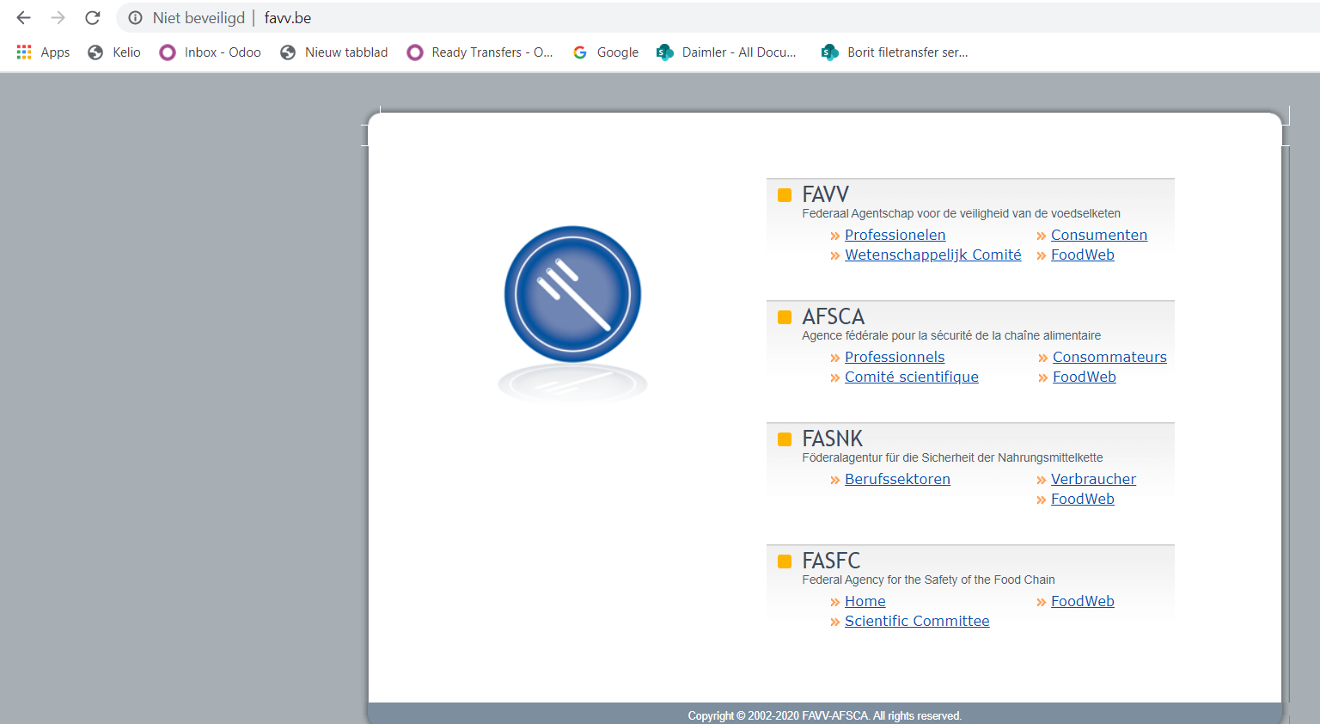

- Er opent zich een opzoekingsscherm. Indien u uw registratienummer niet kent, kan u best de volgende velden invullen en daarna op de knop “opzoeken” klikken.
Postcode, provincie, straat. U krijgt dan onderaan uw vestiging met vestigingsnummer te zien.

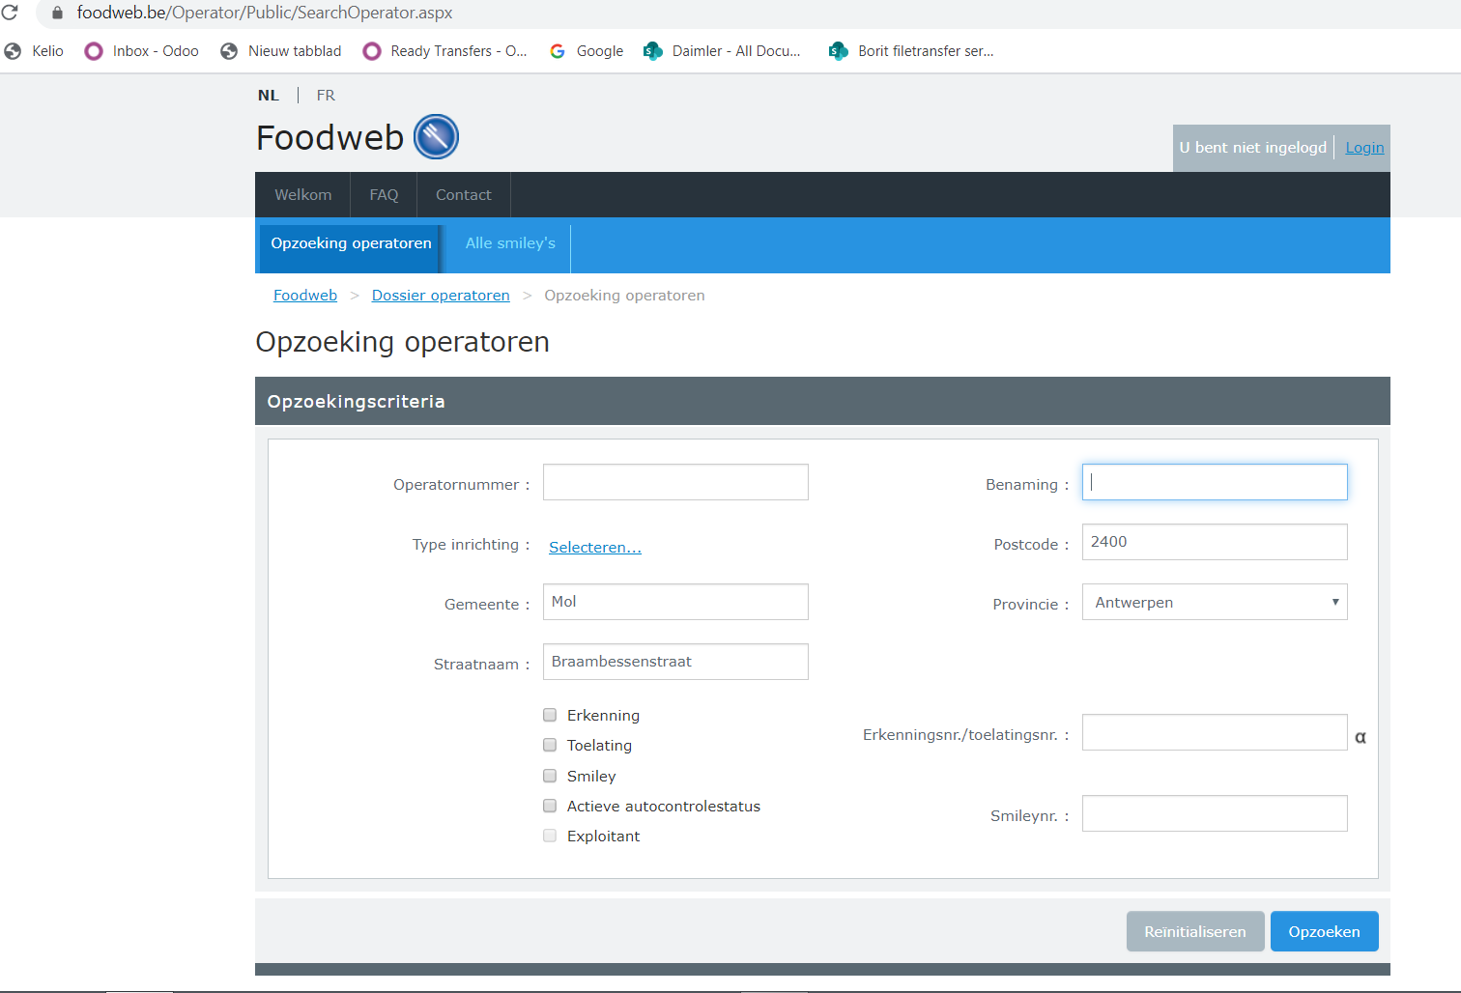

- Indien u klikt op uw eigen vestigingsnaam, dan krijgt u uw publieke gegevens te zien. Onder de hoofding “koppelingen” krijgt u uw verschillende standen te zien.

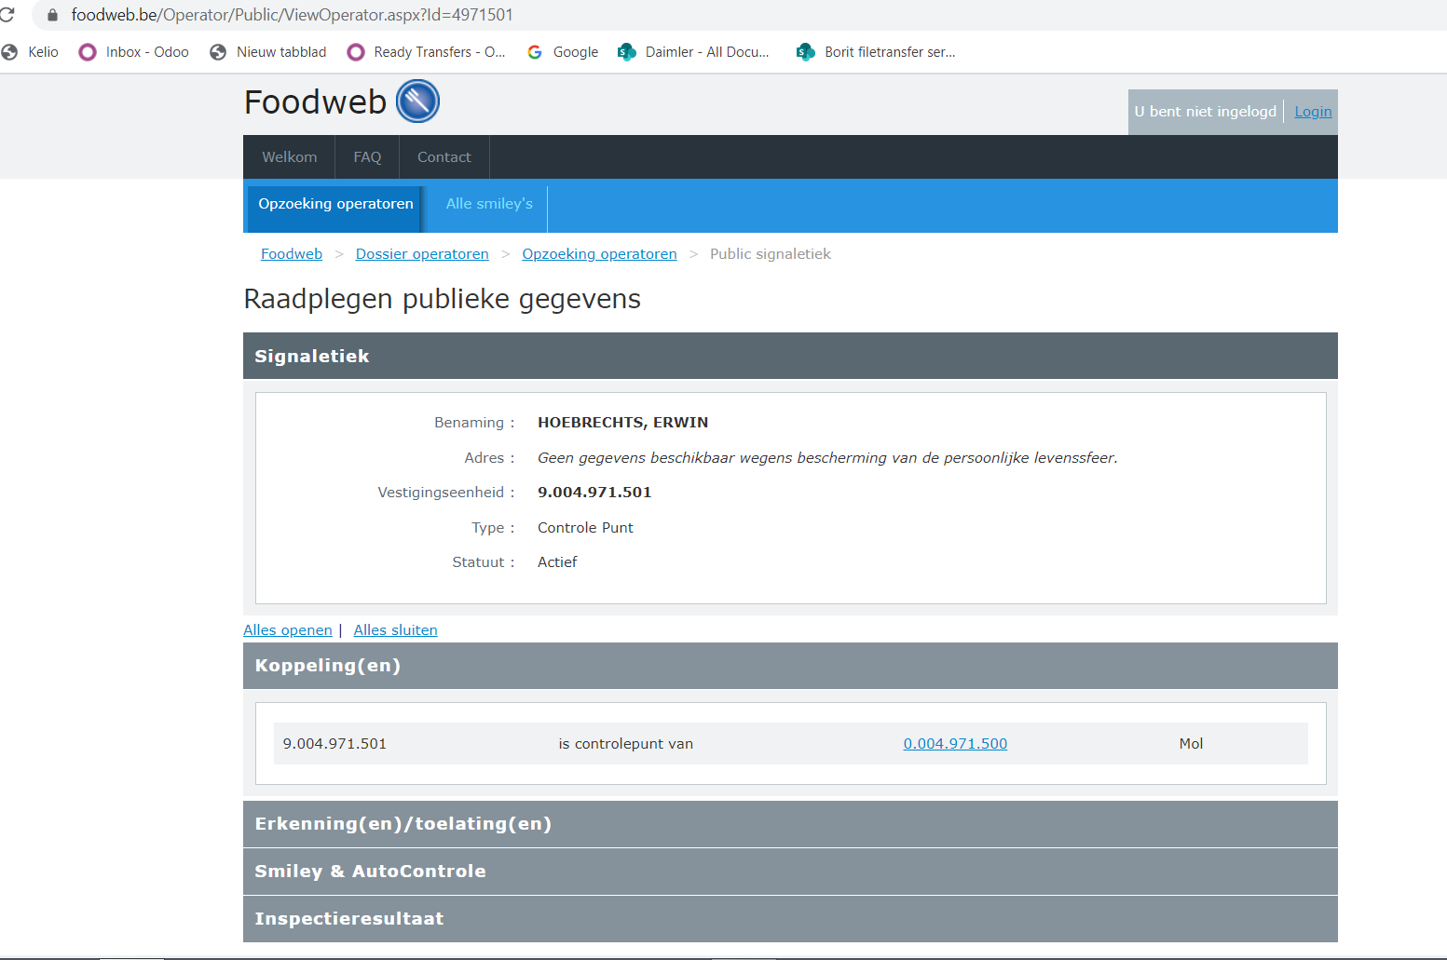

Vermits u niet ingelogd bent, krijgt u enkel de publieke gegevens te zien. De andere gegevens zijn afgeschermd door de privacy regels. Nochtans kan u met dit publiek dossier al aantonen dat u zich van uw thuisbasis naar een stand verplaatst of tussen 2 standen op weg bent.

- U kan alle gegevens van uw eigen file zichtbaar maken, maar dan moet u inloggen. Druk op de knop “LOG IN” bovenaan rechts. U krijgt nu een dialoogscherm waarin u uw logon en paswoord kan ingeven. Als logon kan u uw vestigingsnummer opgeven.

Misschien kent u uw logon en wachtwoord niet meer ? In dat geval kan u drukken op de link “Tijdelijke toegangscodes aanvragen”.

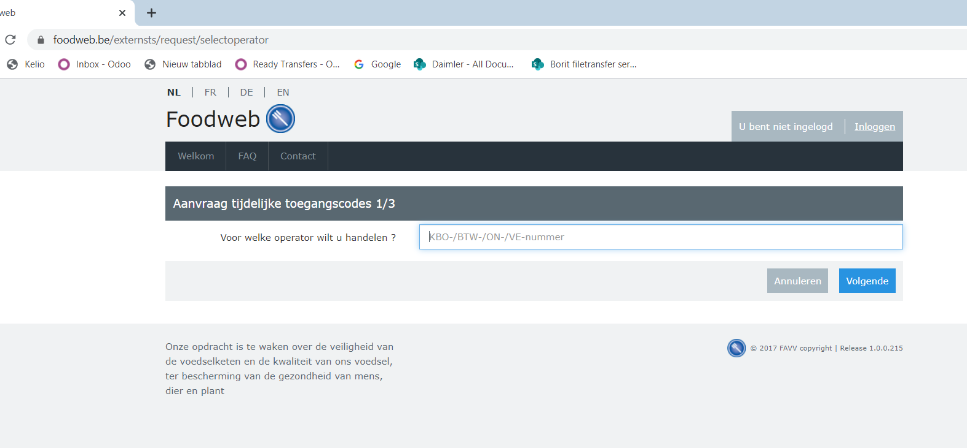

Vul hier uw vestigingsnummer in en druk op volgende. Vervolgens kan u een e-mail adres achterlaten waarnaar de administratie de logongegevens mag sturen. U krijgt ze dan daarop toegestuurd, waarna u kan inloggen, en toegang heeft tot uw gans dossier.

